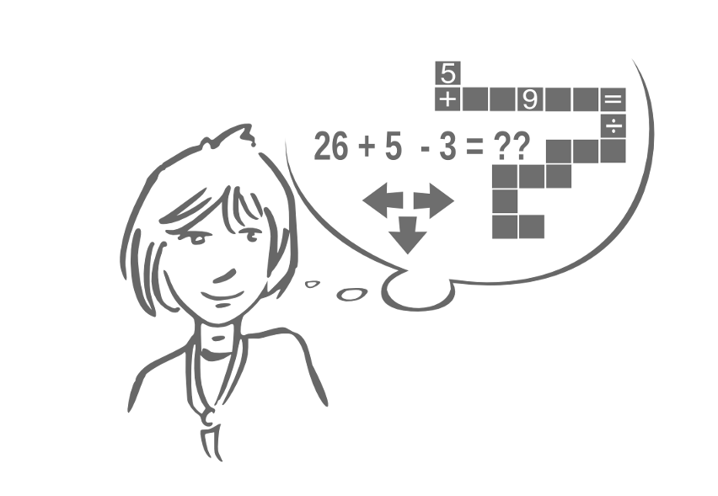
Promenades guidées
Déplacements dans un quadrillage de 150 cases, 15 en largeur et 10 en hauteur, avec un logiciel très visuel et facile de prise en main, qui a bénéficié d'un travail en amont avec un utilisateur daltonien. Une vingtaine d'activités différentes, soit à la souris, soit avec les touches directionnelles sont programmées.
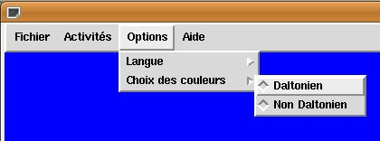

Deux fiches pour le CE1 :
- à partir du parcours caché,
- avec les activités de numération complémentaires : lecture de constellation(s) ou de chiffres.
Les trois premières activités de décodage et de codage proposées par le logiciel peuvent servir d' « échauffement » et sont accessibles dès le début du cycle 2.

Compétences disciplinaires (IO2008)  - Acquisition de mécanismes en mathématiques  - Repérage dans un quadrillage  - Entraînement quotidien au calcul mental  Compétences B2i  - N° 2 : S'approprier un environnement numérique de travail |  | Moyens matériels  - ordinateur(s)  - logiciel Leterrier-Chemins

Savoir-faire TUIC
- Maîtrise des premières bases de la technologie informatique : souris, touches directionnelles
- Lancer et quitter un logiciel
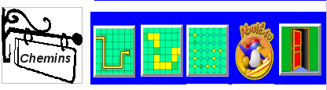


Pistes pour une progression
 | de case en case | de nœud en nœud | sur route
Parcours caché
Avec un dé
Avec deux dés
Parcours chiffré
Fiche 1 : Communiquer des parcours cachés
Une série de cinq exercices peuvent s'enchaîner automatiquement ; ils sont de difficulté croissante : de quatre à onze changements de direction.

Gestion de la mémorisation et du codage :
- observation des brouillons,
- entretien individuel avec les élèves, ou
- présentation au tableau des différents modes de mise en mémoire,
- travail à deux : mise en place de communication orale / écrite.
Deux bilans disponibles
- celui affiché à l'écran après cinq « parties » : l'élève compte le nombre de pingouins contents / mécontents / en pleurs
- celui des « logs » qui permet de garder une trace écrite de la date, du nombre de fois où l'élève a joué, de la durée maximale, minimale et moyenne, et du nombre d'erreurs.

Fiche 2 : parcours à compter
Tableau d'auto-évaluation
 | N°1 | N°2 | N°3 | N°4 | N°5
Nombre de « coups » joués
Nombre de cases parcourues
Nombre d'erreurs

Fiche 1 - Communiquer des parcours cachés

MISE EN ROUTE
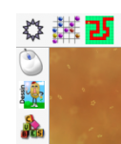
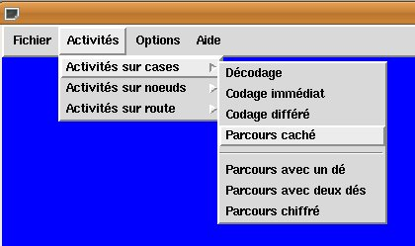
Lancer le logiciel
Cliquer sur l'icone

Lancer l'activité
Cliquer sur Activités
Activités sur cases
Parcours caché

AU TRAVAIL, à la souris ou avec les quatre flèches !
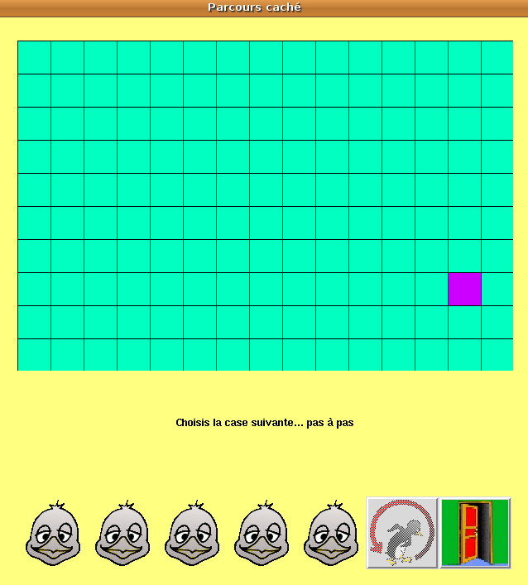
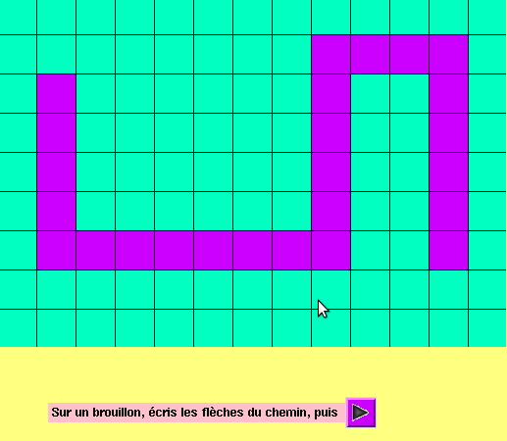

?
Troisième étape :
Cliquer sur la flèche

Deuxième étape : mémoriser le chemin qui va disparaître, soit par écrit (codage au choix), soit de tête.

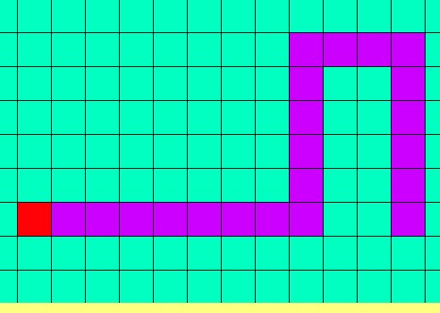

Première étape : le parcours mystérieux ; la case de départ est éclairée, quelle sera la prochaine ?
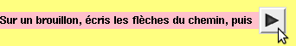Quatre choix sont possibles et aucun indice, et il en sera ainsi pour tout le parcours à reconstituer.

Quatrième étape : retrouver le parcours de départ, seul ou avec l'aide d'un co-pilote. Chaque erreur est signalée par un flash rouge.


Dernière étape :
lecture du bilan (sur 5)
- 2 réussites
- 2 fois une erreur
- 1 fois plusieurs erreurs

Fiche 2 : Parcours à compter (début)

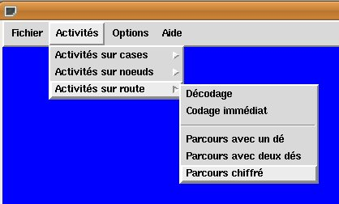
MISE EN ROUTE
Lancer le logiciel
Cliquer sur l'icone de « Chemins »

Lancer l'activité
Cliquer sur Activités / Activités sur route / Parcours chiffré

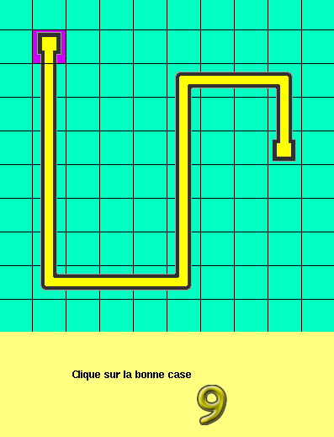
AU TRAVAIL ! Tout à la souris !
9 cases après
8 cases après
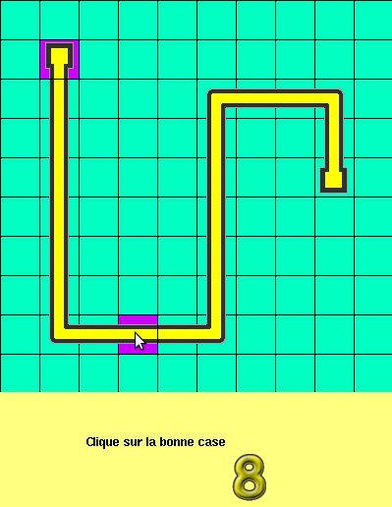
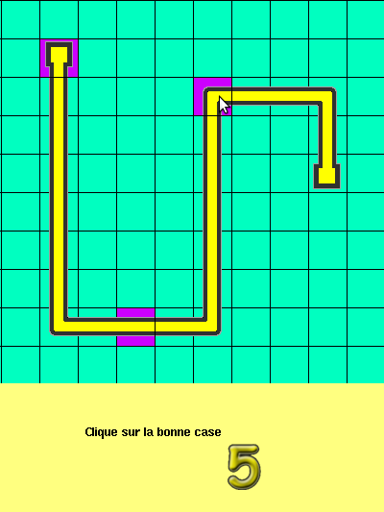
5 cases après

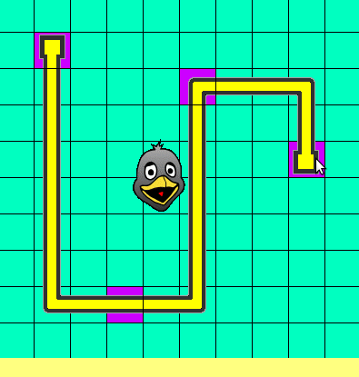

QUESTIONS :
Combien de « coups » avez-vous joué ?
Combien de cases avez-vous parcouru en *** coups ?
Combien d'erreurs avez-vous faites ?
Faire un tableau à double entrée avec ces trois informations et les cinq parties.

UNE AUTRE MANIÈRE DE LANCER CETTE ACTIVITÉ
sans passer par les Menus de la barre du haut
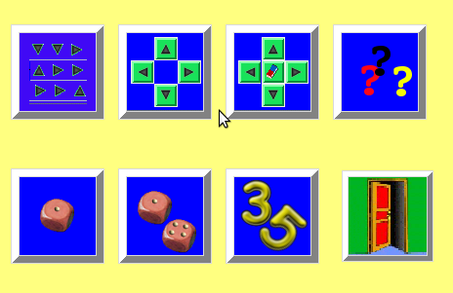
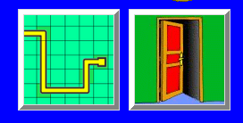

Fiche 2 : Parcours à compter (suite)

MISE EN ROUTE
Lancer le logiciel
Cliquer sur l'icone de « Chemins »

Lancer une des deux activités au choix
Cliquer sur l'icone des cases (facile) ou celle des nœuds (difficile)
Lancer les exercices faciles : lire une constellation de dé
Cliquer sur le dé

OU BIEN

Lancer les exercices difficiles : faire la somme de deux constellations
Cliquer sur les deux dés

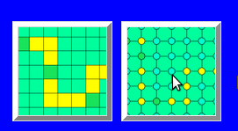

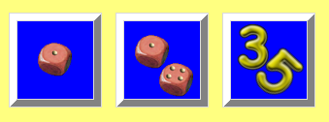

AU TRAVAIL !
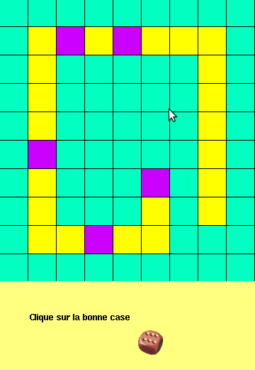
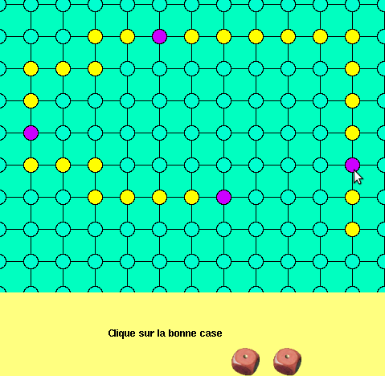

OU BIEN

A la fin de chaque exercice :
- retrouver le nombre de « coups »,
- le nombre de cases ou de nœuds pour chaque « coup »
- et le nombre de cases ou de nœuds parcourus en tout.
Remplir un tableau à double entrée avec ces données.

